投标单位如何上传定标资料操作手册

上传定标资料前提条件：项目为评定分离项目，且招标代理发布了评标结果公示。
- 投标单位登录到湖北省电子招投标交易平台，点击【我的项目】-【项目流程】。
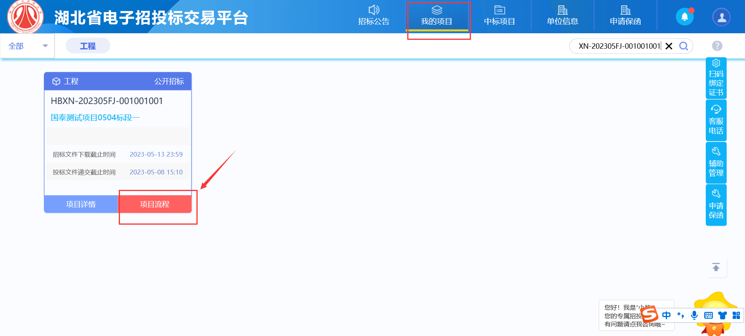

- 点击【定标资料上传】按钮，并上传定标资料相关电子附件。附件上传成功后并提交信息。提交成功后，即定标资料上传成功。
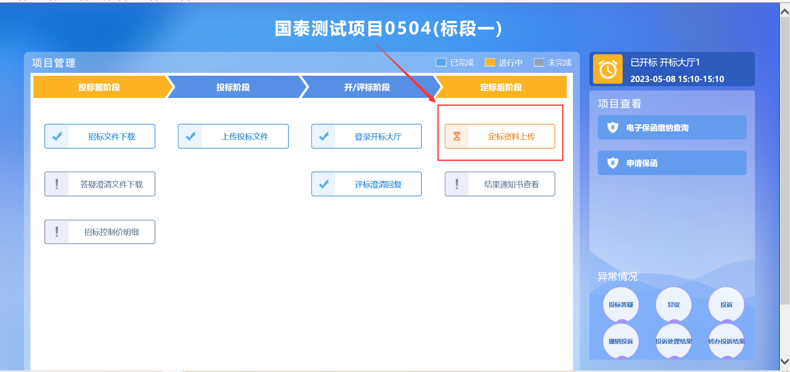
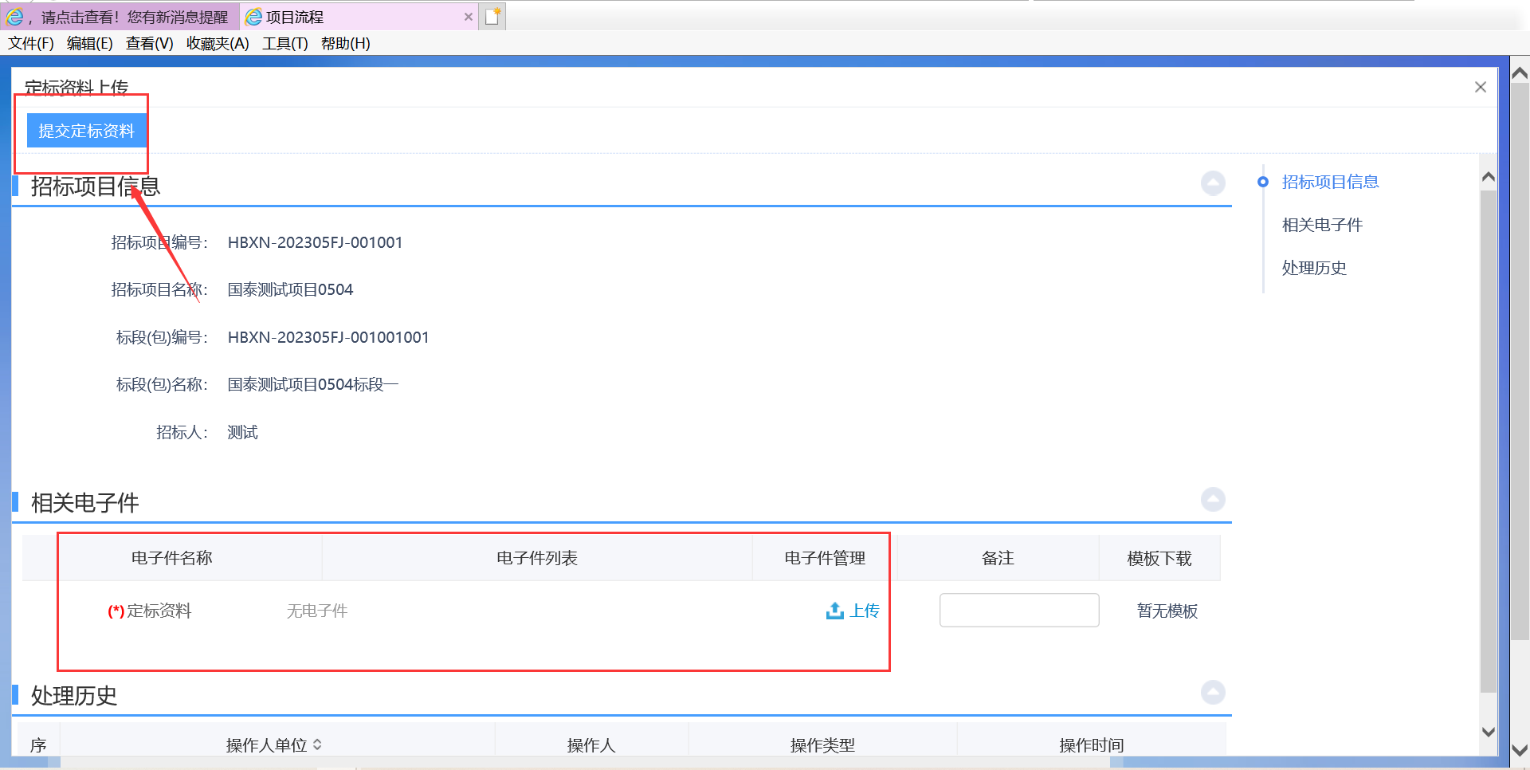

如若提交成功后需要修改定标资料的，可点击【撤销定标资料】按钮进行修改，再重新提交。
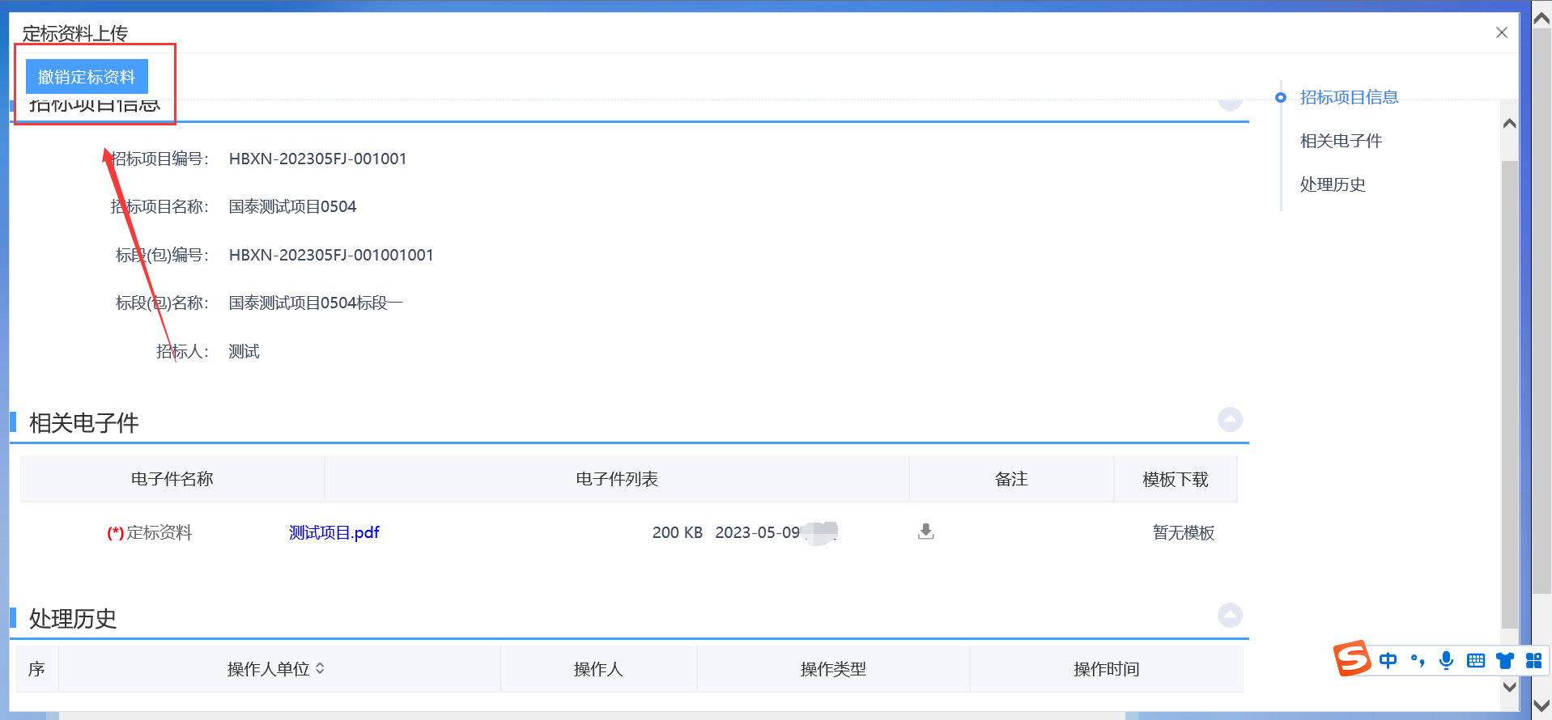

注意：定标时间已到，投标单位就不能提交和修改定标资料。

